Teoria dos seletores

CSS Selector / seletores de css

o que são seletores?
Maneiras de encontrar elementis dentro de uma página html ou xml tmb que tem uma sintaxe e nomenclatura própria ou seja, uma maneira de selecionar elementos usando os atributos dos próprios elementos → find_element(By. CSS_SELECTOR, ID, TAG_NAME NAME…)
A IDEIA DE TRABALHAR COM SELETORES É QUE QUEREMOS OBTER UM DETERMINADO ELEMENTO NA PÁGINA

E O CSS SELECTOR?
TIPOS DE SELETORES CSS → BÁSICOS -> Busca pelo id, classe...
SELETORES DE GRUPO → Junta 2 seletores em 1
COMBINADORES → combina opções de um seletor com outro
PSEUDO CLASSES / ELEMENTOS → não foi explicado na aula, e nem será. Mas pesquisarei!
https://www.w3.org/TR/CSS2/selector.html

BÁSICOS – CSS SELECTOR
SÃO OS BÁSICOS → ID → #nome
TIPO [TAG] → CHAMAMOS DE TAG OU TAGNAME → a, div, h1, h2, p, table…
CLASSE / class → .pessoas
ATRIBUTO → class, id, name, type, for…
UNIVERSAL → * → recupera todos os elementos!
COMBINADOS → input[type=”text”]

BÁSICOS – CSS SELECTOR – id
SINTAXE BÁSICA PARA ACHAR UM ID COM SELENIUM →
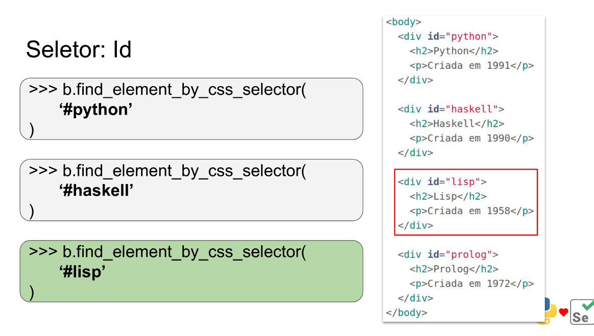
browser.find_element_by_css_selector(“#python”) → recupera a div que tem o id com conteúdo python
TODO ID É REFERENCIADO POR # COMO NO CSS

BÁSICOS – CSS SELECTOR – tipo [tag / tagname]
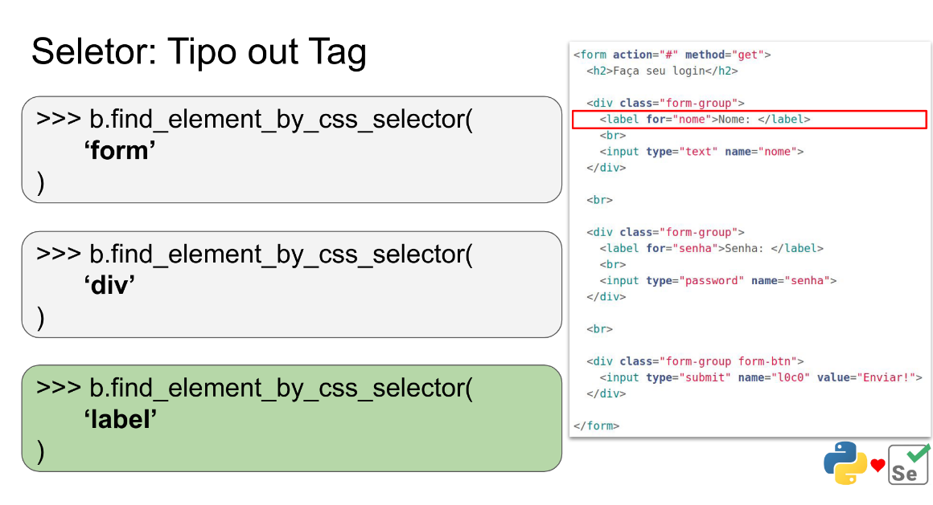

browser.find_element_by_css_selector(‘form’) → recupera o primeiro form que achar no DOM

BÁSICOS – CSS SELECTOR – class
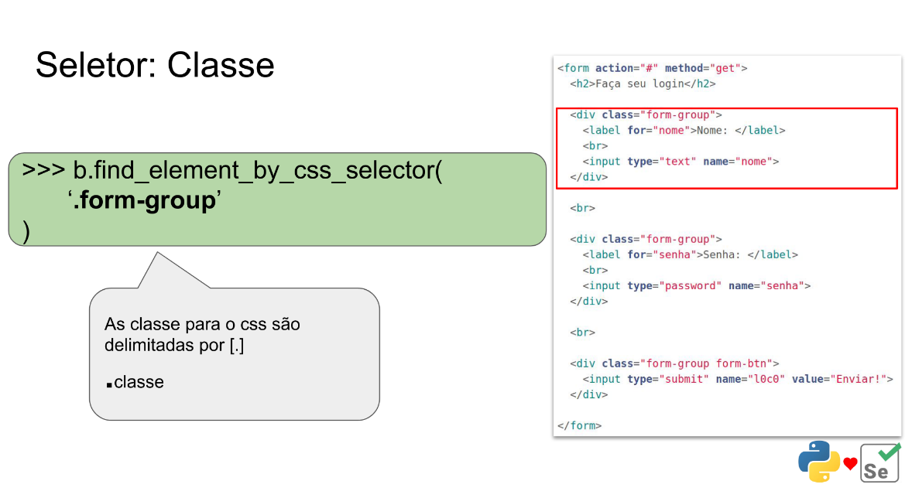

browser.find_element_by_css_selector(“.form-group”) → recupera o primeiro elemento que tem a tal classe. PORQUE FOI DENOMINADO À PEGAR COM element (no singular) e não elements (no plural)

class com find_ELEMENTS
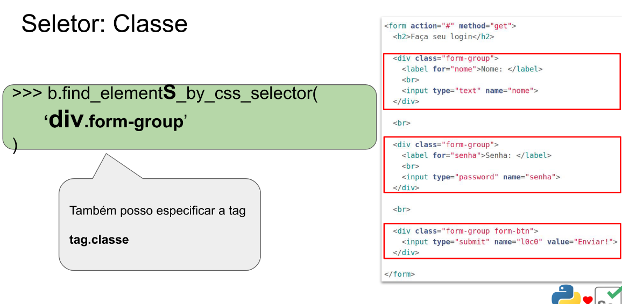

Com find_elementS_by_css_selector. É possível recuperar 2 ou mais elementos!
Se quiser, para ter certeza que está pegando do tal elemento, você pode especificar a tag e logo depois apontar a sua classe
---------------------------------------------------------------------------------------------------------------

ATRIBUTOS
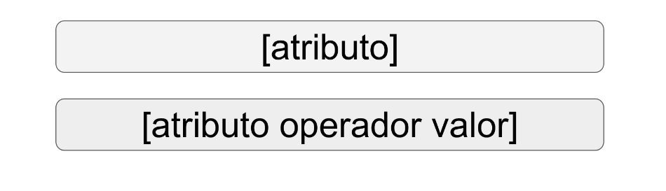
O PRIMEIRO
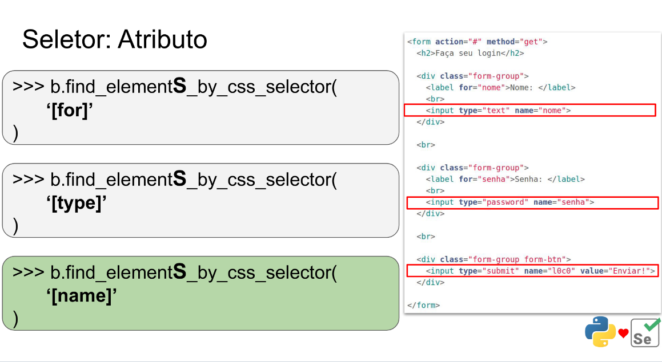
UTILIZANDO ATRIBUTOS PARA SELECIONAR DETERMINADOS ELEMENTOS NA PÁGINA FICA MUITO MAIS FÁCIL
browser.f find_elementS_by_css_selector(“[for]”) → recuperamos os elementos que tem o atributo FOR → QUE SÃO OS LABEL’S

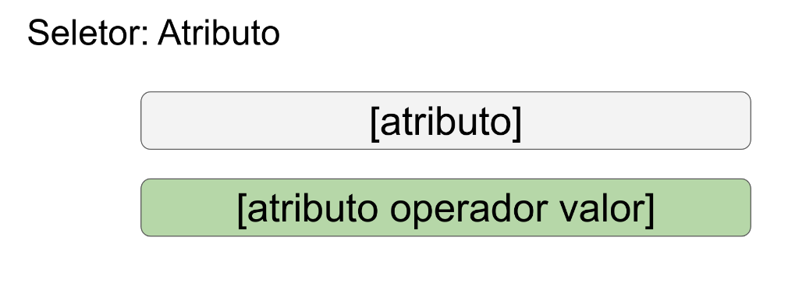
SEGUNDO TIPO DE BUSCA
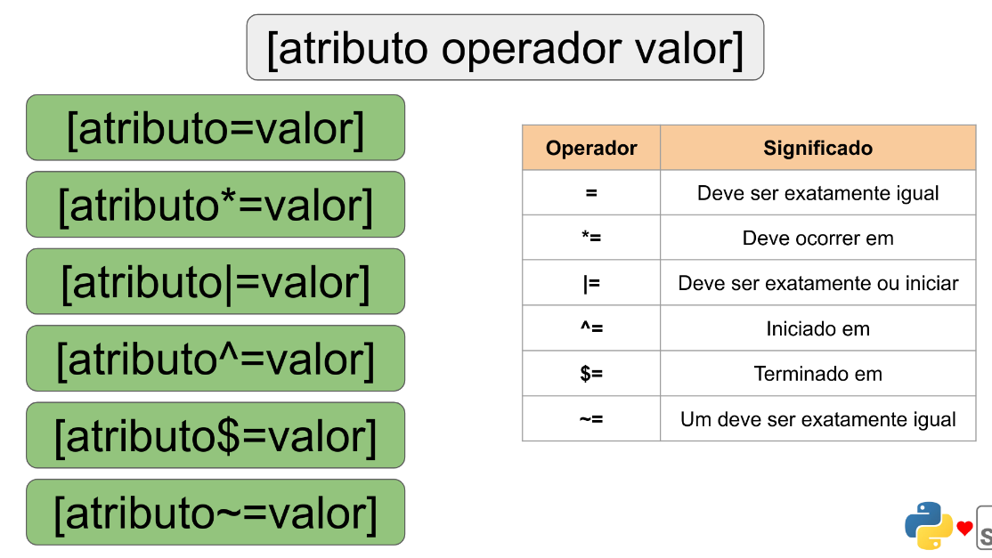

ESSES SÃO OS OPERADORES QUE PODEM SEREM USADOS!
= → O ATRIBUTO TEM QUE SER EXATAMENTE O VALOR
*= → DEVE OCORRER, SE EXISTIR, UTILIZAMOS
|= → DEVE INICIAR COM O VALOR OU DEVE SER TOTALMENTE IGUAL → CASA → CASA HOME | CASA → NÃO É IGUAL AO $=
^= → INICIADO EM, SE INICIAR COM O VALOR ENVIADO
$= → SE FOR TERMINADO EM… CASA → SA
~= → UM DEVE SER EXATAMENTE IGUAL → PODE TER UMA LISTA DE ATRIBUTOS

= → DEVE SER EXATAMENTE IGUAL
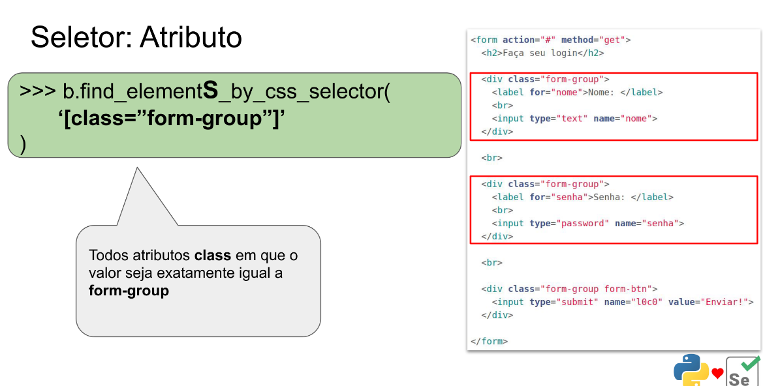
PEGA TODOS OS ELEMENTOS QUE TEM ATRIBUTUS DA CLASSE (CLASS) QUE SEJA IGUAL A form-group.
NÃO PEGOU O form-group form-btn PORQUE EXISTE UM PATTERN MATCHING QUE BATE EXATAMENTE O PADRÃO QUE PEDIMOS, PARA ISSO DEVERIA SER ASSIM → browser.find_elements_by_css_selector(‘[class=”form-group form-btn”]’)

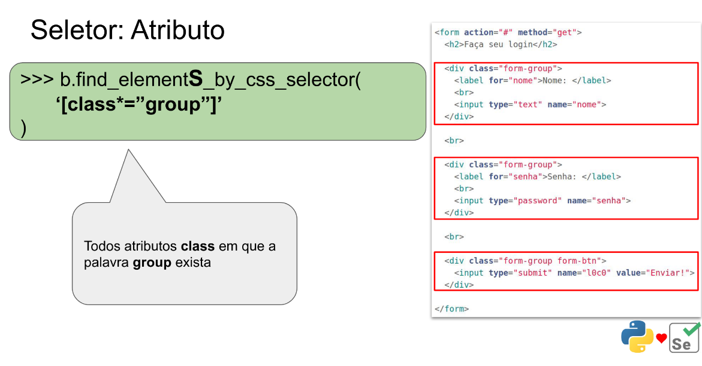
Vai pesquisar se no atributo class tem qualquer palavra group

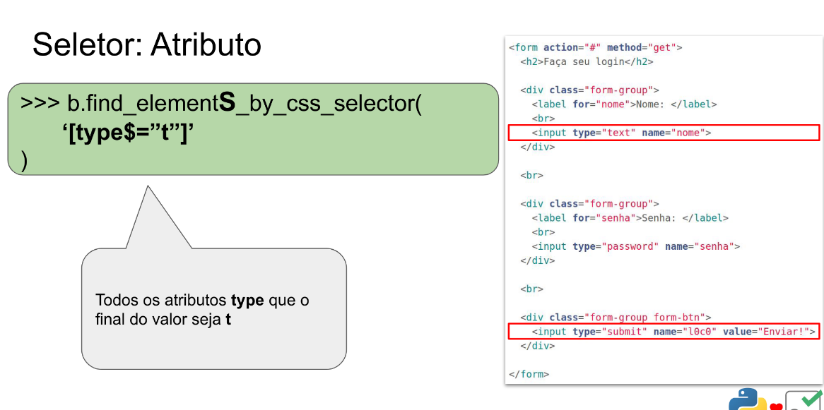
SE TIVER O ATRIBUTO TYPE NO ELEMENTO E SE O VALOR DO ATRIBUTO TERMINA COM t…

SELETOR / OPERADOR UNIVERSAL – OPERADOR ESPECIAL
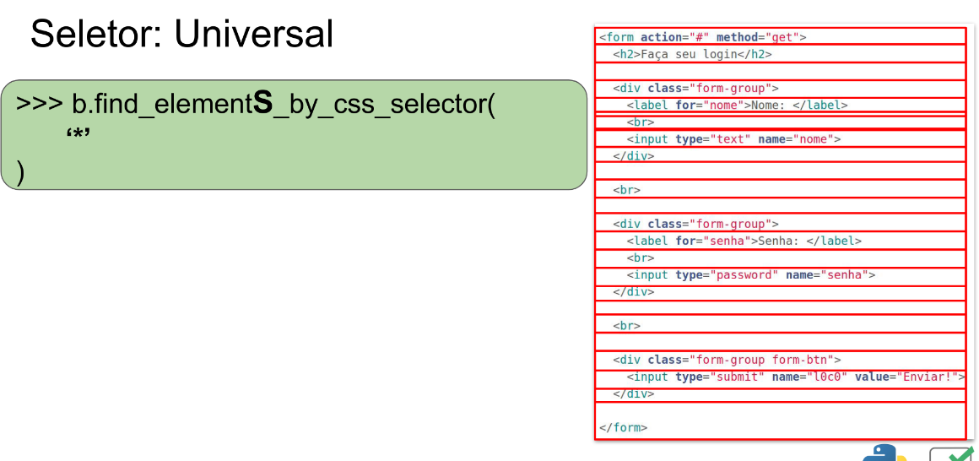
CUIDADO AO USAR * POIS ELE RECUPERA TUDO!

COMBINADOS – OPERADOR ESPECIAL

NÃO SÃO OS DE COMBINAÇÃO!!!!

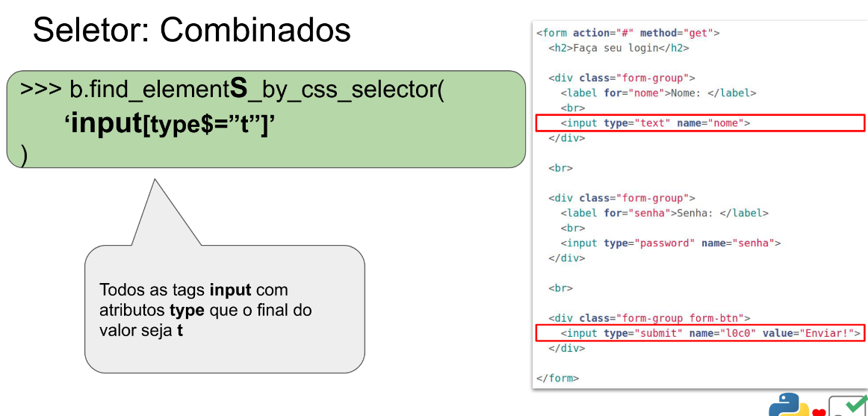
É POSSÍVEL “MIXAR” COISAS, NESSE CASO, UTILIZANDO A tag (input)
PROCURE TODOS OS INPUTS QUE TEM COMO TYPE FINALIZADO EM “T”
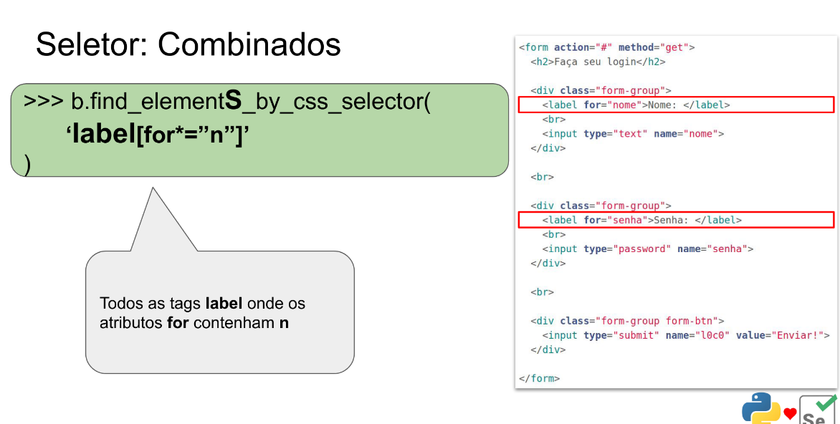
RECUPERE TODOS OS LABEL QUE O CONTEÚDO DO ATRIBUTO FOR TENHA “N” EM QUALQUER ÁREA DA STRING

TIPOS DE SELETORES – LISTA DE SELETORES
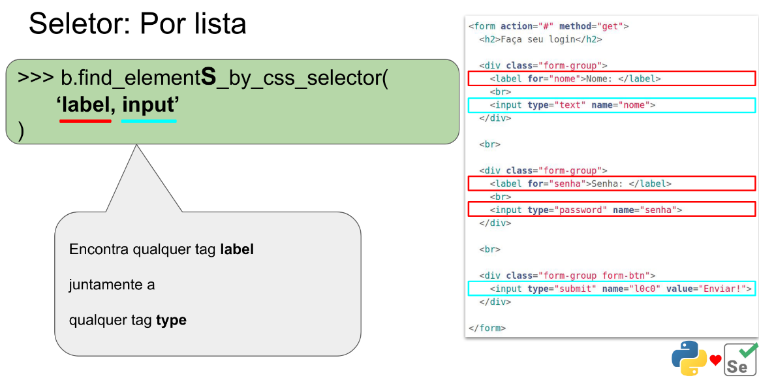
ENCONTRA 2 EM 1! → CONSEGUE ENCONTRAR VÁRIAS TAGS
(OBSERVE O , PARA SEPARAR OS ELEMENTOS!)

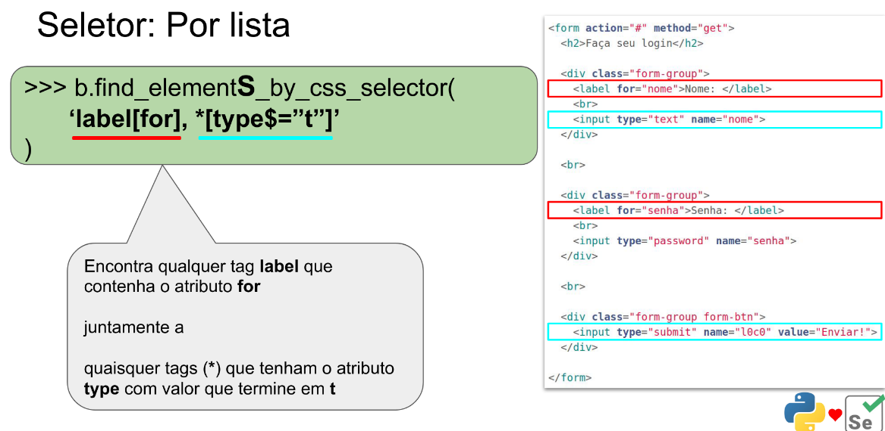
ENCONTRA QUALQUER LABEL QUE TEM O ARGUMENTO FOR E QUALQUER (*) ELEMENTO QUE TEM O ‘t’ NO FINAL DO VALOR DO ATRIBUTO

COMBINADORES –

IRMÃOS ADJACENTES (A + B); GERAL DE IRMÃOS (A ~ B); FILHOS (A > B); DESCENDENTES (A B)

IRMÃOS ADJACENTES (A + B)

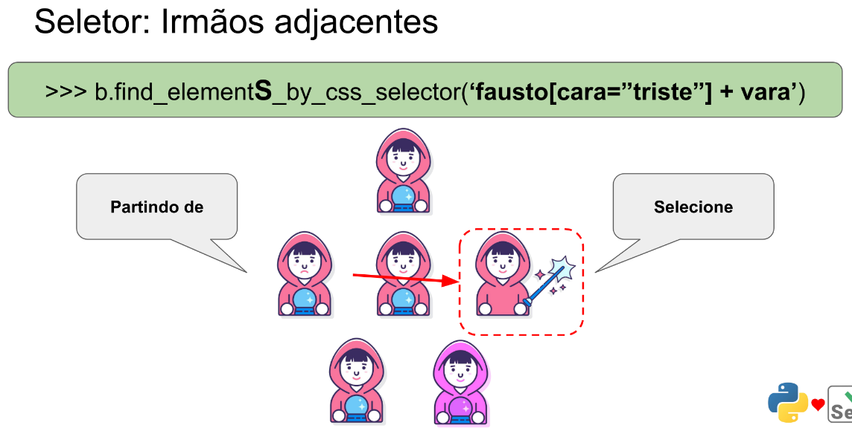
O QUE É UM IRMÃO ADJACENTE?
NO DOM, TEMOS COISAS QUE ESTÃO NO MESMO NÍVEL
O PRIMEIRO FAUSTO (FAUSTÃO) É O AVÔ, DESCENDO UM NÍVEL, TEMOS OS FAUSTOS E DESCENDO MAIS UM NÍVEL TEMOS OS FAUSTINHOS

O IRMÃO ADJACENTE É QUANDO FALAMOS, A PARTIR DO QUE SELECIONEI, PROCURE ALGUEM QUE ESTÁ NA MESMA HIERARQUIA QUE EU, E QUE TENHA O ATRIBUTO X

A PARTIR DA TAG FAUSTO QUE TENHA O ATRIBUTO CARA TRISTE SELECIONE O FAUSTO QUE ESTÁ COM A VARA

exemplo
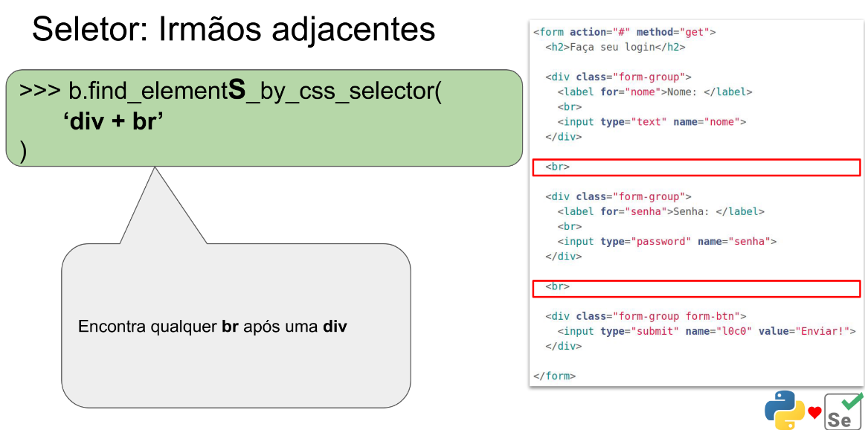
A PARTIR DA div RECUPERE TODOS OS br QUE ESTIVER NO MESMO NÍVEL
(NOTE O ELEMENTs)
---------------------------------------------------------------------------------------------------------------

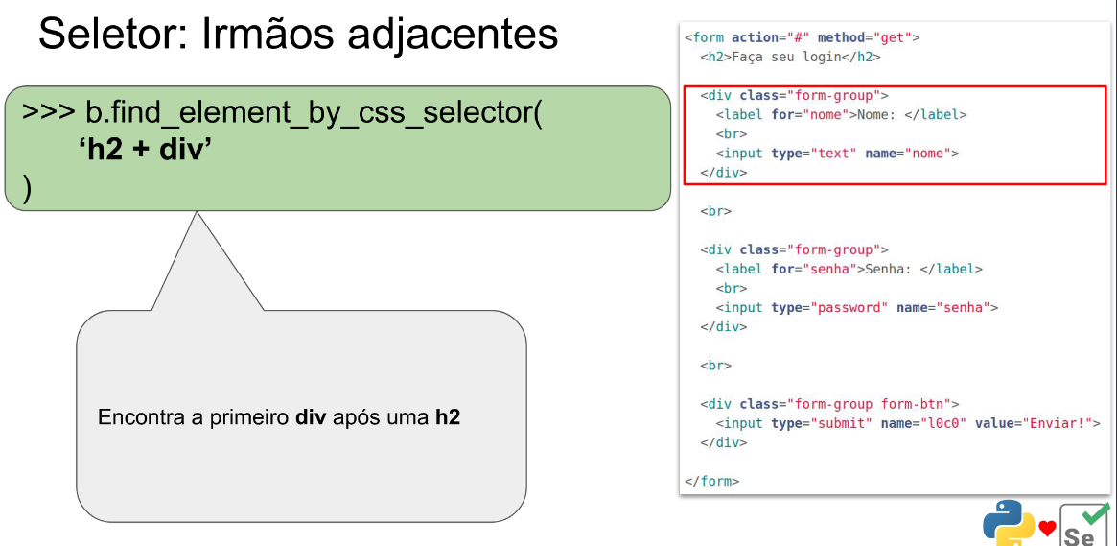
OBSERVE O ELEMENT (NO SINGULAR)

RECUPERA O PRIMEIRO ELEMENTO div APÓS O h2

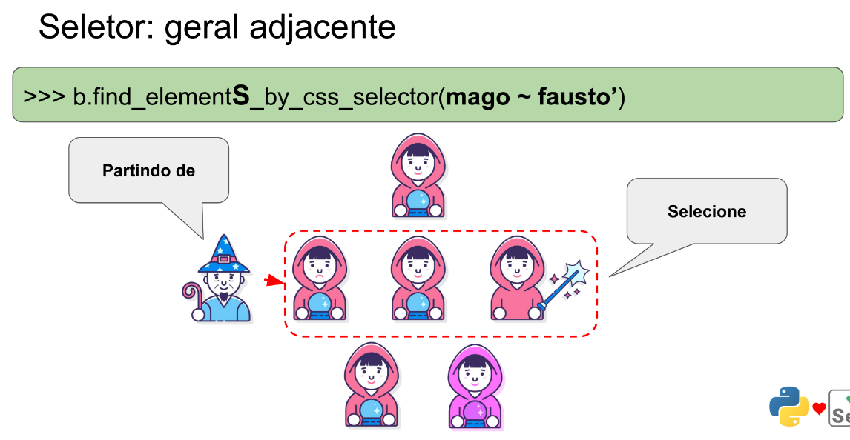
atencao ao elements (plural)
a partir de um elemento(mago) selecione outros (fausto)

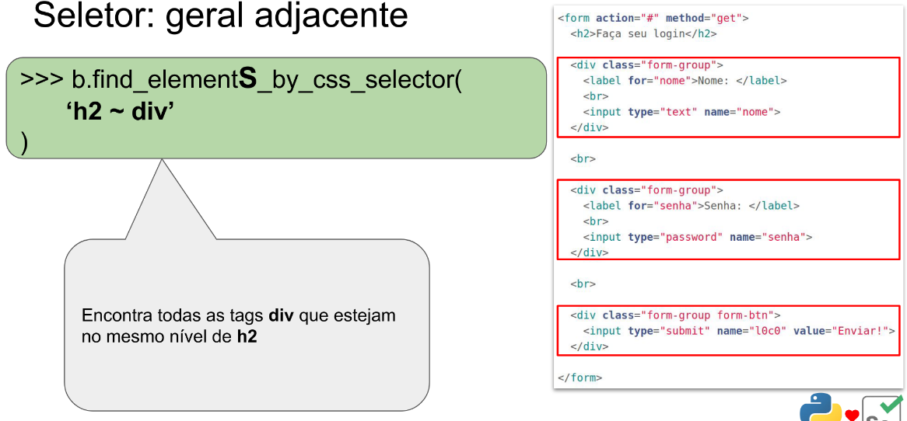
autoexplicativo…

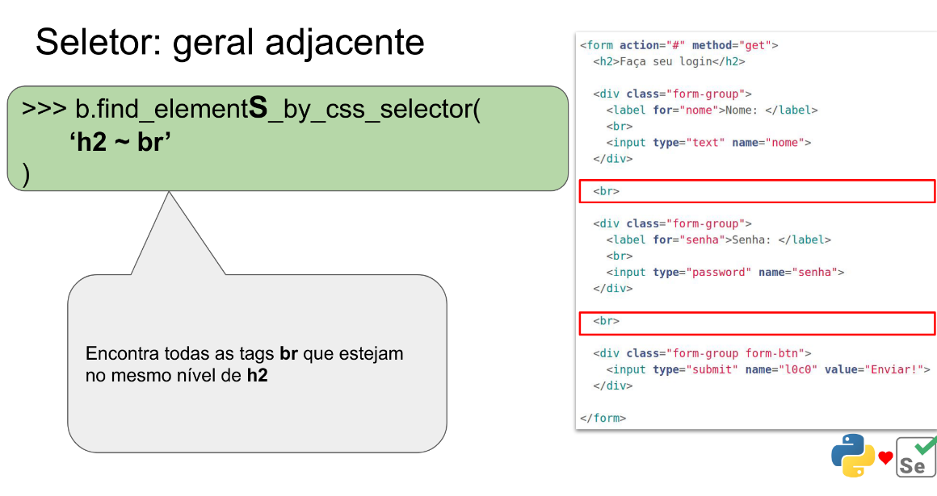
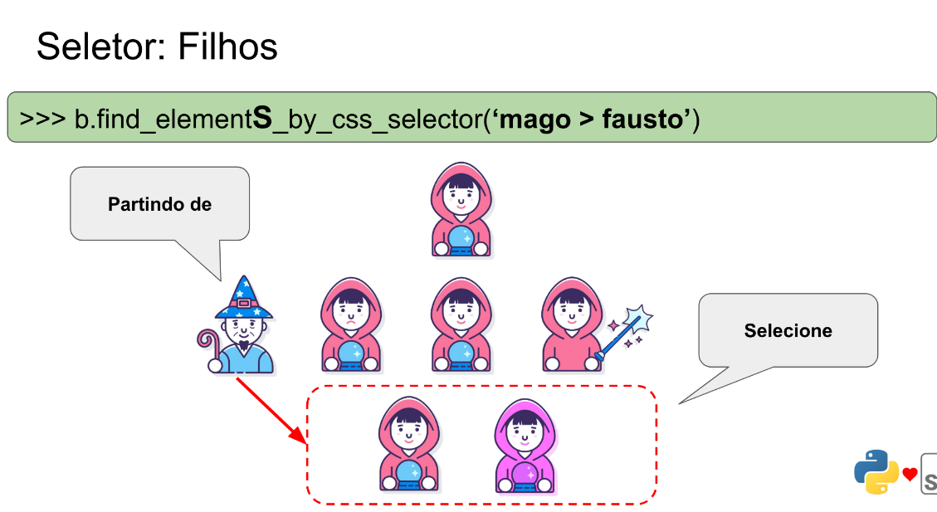
FILHOS (O MEU PREFERIDO :-) )

A PARTIR DO ELEMENTO PAI (MAGO), RECUPERE OS SEUS FILHOS (FAUSTOS)

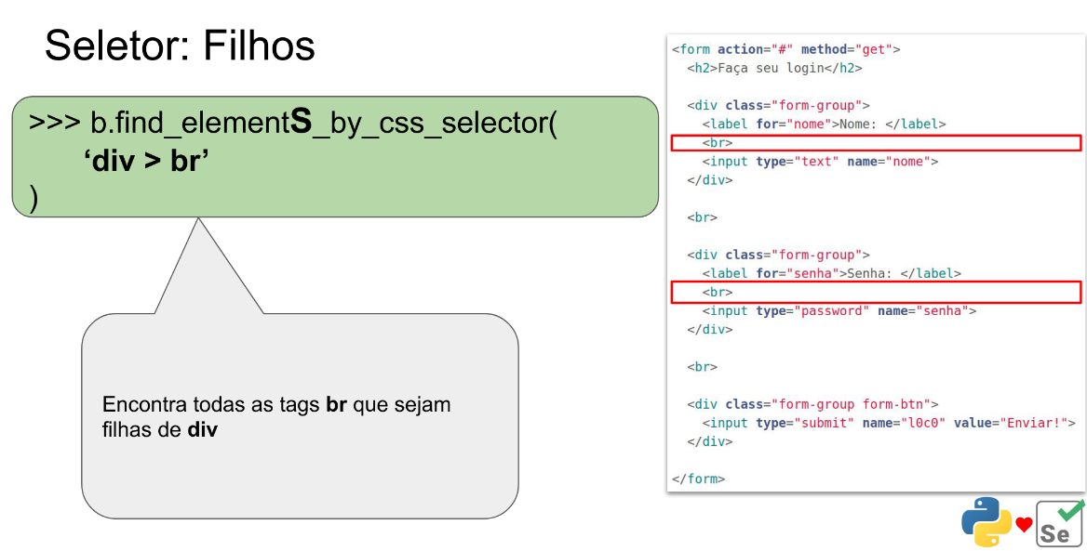
DENTRO DE CADA DIV, PROCURE PELOS BR

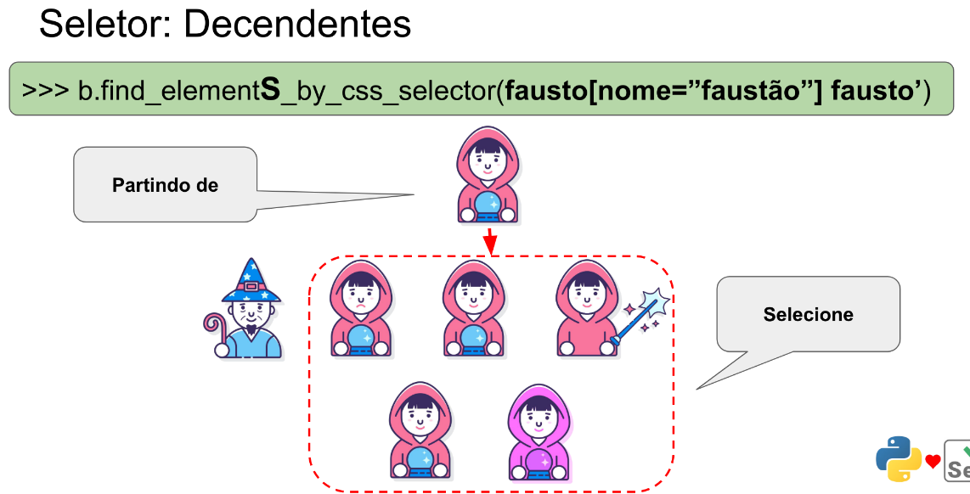
A PARTIR DO MAGO SELECIONE SEUS FILHOS (O MAGO TEM FILHOS ANINHADOS)

